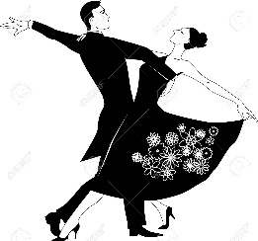Ein Bild, das Text, Logo, Schrift, Grafiken enthält.

Ballkalender 2025 / 2026 der Ortsgruppen im Bezirk Rohrbach

|  |  |  |  |  |  |
| --- | --- | --- | --- | --- | --- |
| Wochentag /Dat | Ortsgruppe | Veranstaltung | Ort der Veranst. / GH | Beginn | Musikgruppe |
|  |  |  |  |  |  |
|  |  |  |  |  |  |
|  |  |  |  |  |  |
|  |  |  |  |  |  |
|  |  |  |  |  |  |
|  |  |  |  |  |  |
|  |  |  |  |  |  |
|  |  |  |  |  |  |
|  |  |  |  |  |  |
|  |  |  |  |  |  |
|  |  |  |  |  |  |
|  |  |  |  |  |  |
|  |  |  |  |  |  |
|  |  |  |  |  |  |
|  |  |  |  |  |  |
|  |  |  |  |  |  |
|  |  |  |  |  |  |